CHƯƠNG 2: NGỘ ĐỘC THỰC PHẨM DO VI SINH VẬT
(12t+1t KIỂM TRA)

2.1 MỘT SỐ KHÁI NIỆM CHUNG
-Vệ sinh thực phẩm: là một khái niệm khoa học để nói thực phẩm không chứa vi sinh vật gây bệnh và không chứa độc tố.
-An toàn thực phẩm: là khái niệm khoa học có nội dung rộng hơn khái niệm, vệ sinh thực phẩm, An toàn thực phẩm được hiểu như khả năng không gây ngộ độc của thực phẩm đối với con người.
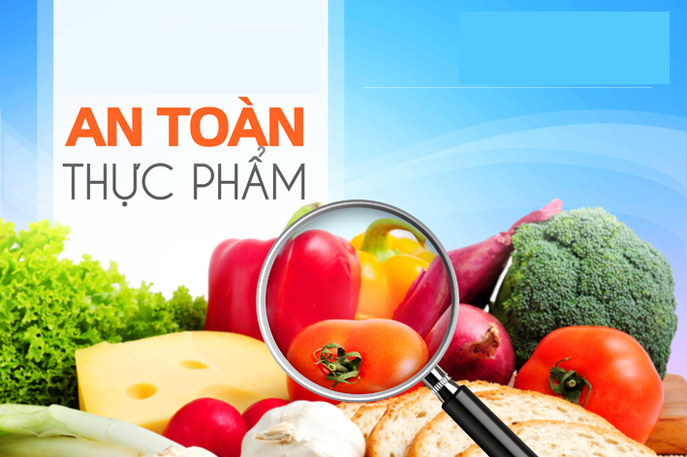
-Ngộ độc thực phẩm dùng để chỉ tất cả các bệnh gây ra bởi các mầm bệnh có trong thực phẩm.
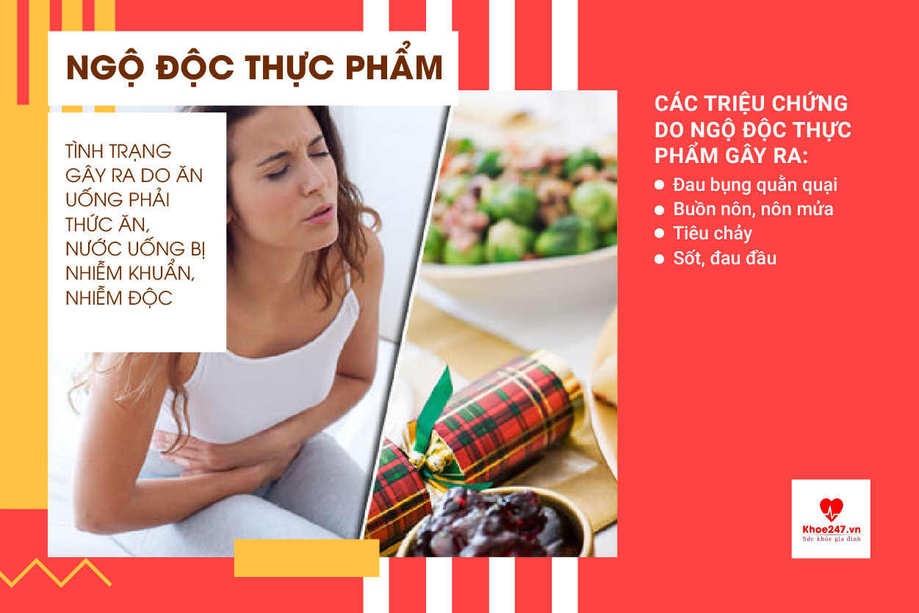

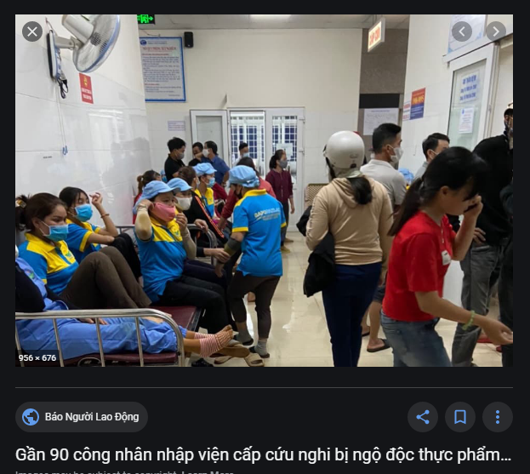
-Chất độc trong thực phẩm là các chất hóa học có trong nguyên liệu, sản phẩm thực phẩm ở một nồng độ nhất định gây ngộ độc cho người hay động vật khi người hay động vật sử dụng chúng.
-Độc tính: là khả năng gây độc của chất độc. Độc tính của chất độc phụ thuộc vào mức độ gây độc và liều lượng của chất độc. Một chất có độc tính cao là chất độc ở liều lượng rất nhỏ, có khả năng gây ngộ độc hoặc gây chết người và động vật khi sử dụng chất độc này trong một thời gian ngắn. Trong một số trường hợp, chất độc không có độc tính cao nhưng việc sử dụng chúng nhiều lần trong một khoảng thời gian dài cũng có thể có những tác hại nghiêm trọng.

  - ẢNH HƯỞNG CỦA CÁC YẾU TỐ BÊN TRONG VÀ BÊN NGOÀI CỦA THỰC PHẨM ĐẾN SỰ PHÁT TRIỂN CỦA VI SINH VẬT
    - Nhóm các yếu tố bên trong nguyên liệu thực phẩm
Các yếu tố này nằm trong mô bào của thực vật và động vật mà ta sử dụng làm nguyên liệu chế biến thực phẩm. các yếu tố đó bao gồm:
-pH, độ ẩm, thế oxy hóa khử (Eh)
-Hàm lượng chất dinh dưỡng hay thành phần hóa học
-Các chất kháng sinh có trong nguyên liệu thực phẩm
-Cấu trúc sinh học của nguyên liệu thực phẩm.
    - Nhóm các yếu tố bên ngoài nguyên liệu thực phẩm và ảnh hưởng đến vi sinh vật
Nhóm các yếu tố bên ngoài nguyên liệu và sản phẩm thực phẩm bao gồm tất cả các yếu tố môi trường không phải nằm trong nguyên liệu và sản phẩm mà là bên ngoài có ảnh hưởng đến sự phát triển của vi sinh vật. Các yếu tố đó bao gồm:
-Nhiệt độ bảo quản thực phẩm
-Độ ẩm môi trường liên quan
-Sự có mặt và nồng độ các loại khí
-Sự có mặt và sự hoạt động của các vi sinh vật khác.
  - VI SINH VẬT GÂY BỆNH TRONG THỰC PHẨM
Vi sinh vật phân bố khắp mọi nơi trong tự nhiên và trên cả cơ thể người và các loài động vật. Vi sinh vật bao gồm vi sinh vật có lợi và vi sinh vật có hại. Trong đó, chỉ có một số ít loài vi sinh vật gây bệnh cho con người.

Vi sinh vật là gì?
Vi sinh vật là các sinh vật đơn bào hoặc đa bào, nhân sơ hoặc nhân thực, có kích thước rất nhỏ và thường chỉ quan sát được qua kính hiển vi. Vi sinh vật bao gồm cả vi khuẩn, virus, nấm, tảo và nguyên sinh động vật.
Đặc điểm của vi sinh vật là:
- Kích thước rất nhỏ bé, thường được đo bằng micromet;
- Hấp thu nhiều và chuyển hóa nhanh;
- Sinh trưởng nhanh và phát triển mạnh so với các sinh vật khác;
- Năng lực thích ứng mạnh, dễ phát sinh biến dị;
- Chủng loại nhiều: Số lượng và chủng loại vi sinh vật thay đổi theo thời gian. Có khoảng trên 100.000 loài vi sinh vật, bao gồm 69.000 loài nấm, 30.000 loài động vật nguyên sinh, 1.200 loài vi tảo, 2.500 loài vi khuẩn lam, 1.500 loài vi khuẩn, 1.200 loài virus và Rickettsia. Đặc biệt, do tính chất dễ phát sinh đột biến nên số lượng loài vi sinh vật được tìm thấy ngày càng tăng. Ví dụ như nấm: Trung bình mỗi năm bổ sung thêm khoảng 1.500 loài mới;
- Phân bố rộng: Vi sinh vật phân bố ở khắp mọi nơi trên trái đất, ngay cả ở những điều kiện khắc nghiệt nhất như miệng núi lửa, Nam cực, đáy đại dương,...
Có thể phân loại các nhóm vi sinh vật dựa trên lợi ích của chúng như sau:
- Vi sinh vật có lợi: Vi sinh vật có lợi có trong thực phẩm, đường ruột hoặc vi sinh vật có lợi cho cây trồng;
- Vi sinh vật có hại: Các loại vi sinh vật gây bệnh cho người, vật nuôi, cây trồng,...
Các môi trường sinh sống của vi sinh vật bao gồm: Môi trường nước, môi trường đất, môi trường trên mặt đất - không khí và môi trường sinh vật (người, động vật, thực vật).
    - E.coli (Escherichia coli)
Vi khuẩn Escherichia coli là một vi khuẩn thường sống trong ruột của người và động vật. Hầu hết các loại vi khuẩn E. coli được biết đến với tác hại là nguyên nhân gây ra tiêu chảy tạm thời và thoáng qua, hay một số những nhiễm trùng nặng đường ruột dẫn đến bệnh cảnh nặng hơn với tiêu chảy, đau bụng và sốt.

1. E. coli là vi khuẩn gram âm hay gram dương?
Vi khuẩn Escherichia coli hay Coli là tên của một loại vi khuẩn gram âm sống trong đường tiêu hóa của người và động vật. Vi khuẩn E. Coli có một số vai trò nhất định trong cơ thể người.
- Ngăn chặn sự tấn công của vi khuẩn xâm nhập vào đường tiêu hóa.
- Kích thích hệ miễn dịch của cơ thể
- Sản xuất các chất có lợi cho cơ thể: sản xuất vitamin K, vitamin B12, biotin,..
- Chuyển hóa chất đường trong cơ thể

2. Tác hại của vi khuẩn E. Coli
Ngoài những vai trò quan trọng kể trên, tác hại của vi khuẩn E. Coli là nguyên nhân gây các bệnh về đường tiêu hóa như:
- Tiêu chảy hay còn gọi là nhiễm độc thức ăn: Người bệnh có biểu hiện sốt, tiêu chảy, nôn. Biến chứng nặng xảy ra thường là do tiêu chảy nhiều mà không được bù dịch kịp thời dẫn đến trụy mạch, rối loạn tuần hoàn, suy thận...
- Nhiễm khuẩn huyết là khi vi khuẩn này xâm nhập vào đường tiêu hóa rồi tiếp tục xâm nhập vào các mạch máu trong cơ thể làm tổn thương các tạng lân cận như tim, thận, não khiến người nhiễm E. Coli có thể tử vong.
- Nhiễm khuẩn đường tiểu do vi khuẩn E. coli, đi từ bộ phận cuối cùng của đường tiêu hóa là hậu môn sang lỗ tiểu ngoài, đi ngược dòng vào đường niệu. Hoặc là vi khuẩn E. Coli gây nhiễm khuẩn huyết và vi khuẩn từ máu bệnh nhân đi khắp cơ thể, đến đường niệu và gây nhiễm khuẩn đường tiểu.
- Viêm màng não và các nhiễm khuẩn khác trong hệ thống tiêu hóa.

. Vi khuẩn e.coli có ở đâu?
Gia súc là ổ chứa vi khuẩn e.coli quan trọng nhất, đặc biệt là những loài động vật ăn cỏ nhai lại như trâu, bò, dê, cừu. Vi khuẩn escherichia coli cư ngụ trong đường ruột của những loài vật này và được đào thải ra môi trường qua phân của chúng. Người cũng có thể coi là ổ chứa vi khuẩn ecoli do đóng vai trò trong việc lây truyền người - người.
Thời gian ủ bệnh từ 2-10 ngày, trung bình 3-4 ngày. Người lớn bị bệnh đào thải vi khuẩn escherichia coli trong phân khoảng 1 tuần. Trẻ em có thể đào thải mầm bệnh qua phân đến 3 tuần. Thông thường, những người bị nhiễm vi khuẩn E.coli sẽ hồi phục trong khoảng thời gian 5-10 ngày không cần dùng thuốc. Nguyên nhân là do những loại thuốc này sẽ càng làm tăng thời gian cho cơ thể hấp thu những độc chất do E.coli tiết ra và làm tăng những nguy cơ biến chứng máu, thận cũng như khả năng kháng thuốc của vi khuẩn... Những trường hợp cần thiết phải dùng thuốc, phải được làm các xét nghiệm kỹ càng và tuân theo chỉ định cũng như theo dõi của thầy thuốc.

3. Cách phòng ngừa vi khuẩn E. Coli

Năm cách ngừa nhiễm khuẩn E-coli
• Rửa tay
Đây là việc làm đơn giản nhưng rất quan trọng mà bạn cần phải thực hiện để giảm thiểu nguy cơ lây nhiễm khuẩn E-coli cho cơ thể, đặc biệt là sau khi bạn đi vệ sinh, chạm vào động vật và trước khi chuẩn bị thức ăn.
Tốt nhất là bạn nên sử dụng các loại xà phòng diệt khuẩn để làm sạch bàn tay trước khi tiếp xúc với thực phẩm.
• Nấu chín thực phẩm
Các loại thực phẩm sống luôn ẩn chứa nhiều loại vi khuẩn có hại cho sức khỏe. Vì vậy, bạn cần phải nấu chín thức ăn trước khi sử dụng.
Đối với các loại thịt như thịt bò, heo...hãy nấu chín chúng ở nhiệt độ 70o C (nên sử dụng một nhiệt kế để kiểm tra nhiệt độ).
Đối với các loại rau xanh, hãy nấu chúng trong 15 giây ở nhiệt độ 70o C sẽ giết chết các vi khuẩn E-coli.
• Tránh dùng thực phẩm có nguy cơ nhiễm khuẩn E-coli
Sữa, phô mai, thịt sống và nước trái cây chưa được tiệt trùng là những loại thực phẩm có nguy cơ nhiễm khuẩn E-coli rất cao. Do đó, bạn nên hạn chế sử dụng những loại thực phẩm này.
Để đảm bảo an toàn cho sức khỏe, tốt nhất là bạn nên sử dụng các loại thực phẩm đã được tiệt trùng, được nấu chín kỹ hoặc các loại nước ép trái cây được giữ lạnh sau khi chế biến.
Ngoài ra, bạn cũng phải tránh tiếp xúc với phân người và động vật vì đây là tác nhân gây nhiễm khuẩn E-coli rất cao.
• Không được nuốt nước sông, ao, hồ bơi
Khi bơi lội trong các hồ bơi, sông suối và ao hồ, bạn cần phải tránh uống nước từ những môi trường này.
Bởi lẽ, những chất thải của người và động vật có thể hoàn lẫn trong nước, khi bạn vô tình nuốt nước sông, ao hồ... Một số loại vi khuẩn E-coli có thể “xâm nhập” vào cơ thể bạn và tạo ra độc tố Shiga, gây tiêu chảy, suy thận, bàng quang và các bệnh nặng khác.
• Rửa sạch rau củ và dụng cụ làm bếp
Để phòng ngừa nhiểm khuẩn E-coli một cách hiệu quả hơn, bạn cũng đừng quên tạo thói quen rửa sạch rau củ và thường xuyên vệ sinh các dụng cụ bếp.
Hãy phân loại các loại thớt dành cho việc chế biến thịt sống, thịt chín, trái cây để phòng ngừa nhiễm khuẩn chéo.
Sau khi sử dụng thớt, bạn nên rửa sạch thớt ngay lập tức với hỗn hợp chanh muối hoặc dung dịch diệt khuẩn để giảm thiểu tối đa vi khuẩn gây hại cho sức khỏe của bạn.
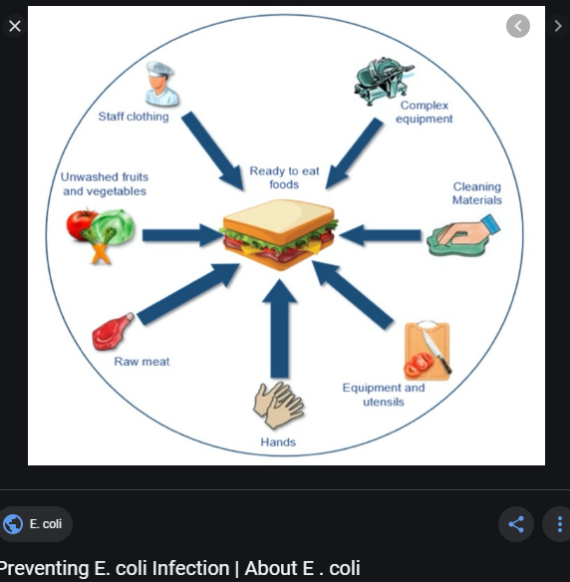
    - Staphylococus
Vi khuẩn tụ cầu có mặt ở hầu khắp mọi nơi trong môi trường tự nhiên, nó có thể gây ra tình trạng nhiễm trùng cho con người bất cứ lúc nào, đặc biệt là vào mùa hè khi có điều kiện nóng ẩm thuận lợi.

1. Vi khuẩn tụ cầu (Staphylococcus) là gì?
Vi khuẩn chính là một trong những tác nhân chủ yếu gây ra các bệnh nhiễm trùng ở người. Trong số đó, phổ biến nhất phải kể đến vi khuẩn tụcầu (Staphylococcus).
Tụ cầu (Staphylococcus) là các cầu khuẩn gram dương, có đường kính khoảng 1 micromet, chúng thường nằm tụ với nhau tạo thành từng cụm, có hình thái giống chùm nho. Hầu hết các Staphylococcus cư trú chủ yếu ở da và màng nhầy. Thông thường, các tụ cầu này vẫn có mặt ở cơ thể người (chủ yếu trên da) nhưng không gây bệnh hoặc chỉ gây nhiễm trùng da nhẹ. Tuy nhiên, khi các vi khuẩn tụ cầu xâm nhập sâu hơn vào máu, khớp, phổi hay tim thì có thể dẫn đến tình trạng nhiễm trùng nghiêm trọng, gây nguy hiểm cho tính mạng người bệnh.
Hiện nay có khoảng 32 loài Staphylococcus, nhưng đặc trưng nhất có thể kể đến là 3 loài:
- Staphylococcus aureus (tụ cầu vàng)
- Staphylococcus epidermis (tụ cầu da)
- Staphylococcus saprophyticus (tụ cầu hoại sinh)
Trong 3 loài trên, phổ biến nhất nhất chính là tụ cầu vàng. Vi khuẩn Staphylococcus aureus thường ký sinh ở da và mũi họng, chúng gây bệnh cho những người bị suy giảm sức đề kháng. Một điều khiến các bác sĩ đau đầu với những bệnh nhiễm trùng do vi khuẩn tụ cầu vàng gây ra đó chính là khả năng kháng kháng sinh của chúng. Hầu hết các tụ cầu vàng đều đề kháng với nhiều loại kháng sinh khác nhau, đặc biệt là Penicillin G. Một số khác đề kháng với Methicillin.
Hiện nay, một vài dòng Staphylococcus aureus còn đề kháng với tất cả các loại kháng sinh trừ Vancomycin, số lượng những dòng này đang ngày một tăng lên khiến việc điều trị những bệnh do vi khuẩn tụ cầu vàng gây ra càng thêm khó khăn.

2. Nhiễm vi khuẩn tụ cầu (Staphylococcus) gây ra những bệnh gì?
Khi cơ thể bị nhiễm các loại vi khuẩn tụ cầu (Staphylococcus), người bệnh sẽ gặp phải những tình trạng phổ biến sau:
- Nhiễm khuẩn da
Tình trạng này chủ yếu do tụ cầu vàng gây ra. Vì các tụ cầu thường sống ký sinh trên da và niêm mạc nên chúng dễ dàng xâm nhập qua đường lỗ chân lông, chân tóc hoặc các tuyến dưới da, ở đó chúng gây ra tình trạng nhiễm khuẩn có thể kèm mủ. Biểu hiện dễ nhận thấy chính là sự xuất hiện các ổ áp xe, mụn nhọt, chốc lở trên da. Bệnh nhiễm khuẩn da do tụ cầu hay xuất hiện vào mùa nắng nóng, trẻ nhỏ và trẻ sơ sinh chính là đối tượng thường gặp. Ngoài những biểu hiện ngoài da thì trẻ còn bị sốt. Mức độ nặng nhẹ của bệnh phụ thuộc vào khả năng đề kháng của cơ thể. Đặc biệt, Staphylococcus còn gây nên mụn đầu đinh ( hay còn gọi là đinh râu), đây là một bệnh nhiễm khuẩn cấp tính, gây nguy hiểm đến tính mạng vì có khả năng cao gây nhiễm khuẩn huyết.
- Nhiễm khuẩn huyết
Khi các vi khuẩn tụ cầu vàng gây nhiễm khuẩn ngoài da, chúng có khả năng di chuyển vào máu gây nhiễm khuẩn máu. Đây là loại nhiễm trùng nặng và nguy hiểm bởi vì khi máu bị nhiễm khuẩn, các vi khuẩn tụ cầu dễ dàng di chuyển đến các nội tạng như gan, phổi, não, tủy,...gây ra các ổ áp-xe tại những cơ quan này. Ngoài ra, bệnh nhân còn gặp phải tình trạng viêm tắc tĩnh mạch. Một số loại nhiễm trùng này có thể trở thành dạng viêm mãn tính như viêm xương.
- Ngộ độc thức ăn và viêm ruột cấp
Tình trạng ngộ độc thức ăn xảy ra khi người bệnh ăn phải thực phẩm bị nhiễm tụ cầu. Nguyên nhân chủ yếu là do quá trình chế biến và bảo quản thực phẩm không đảm bảo vệ sinh. Tụ cầu nhiễm trực tiếp vào thực phẩm thông qua người chế biến, đặc biệt là khi hắt hơi hoặc tay có vết thương hở.
Tụ cầu khi nhiễm vào thực phẩm thì sinh sôi phát triển rất nhanh, chúng có ngoại độc tố rất mạnh và đặc biệt hơn ngoại độc tố của các loại vi khuẩn khác, đó là ở mức nhiệt độ 100 độ C trong vòng 15 phút vẫn chưa bị phá hủy. Điều đáng nói là các loại độc tố được sinh ra từ quá trình phát triển mạnh mẽ của các tụ cầu hoàn toàn không ảnh hưởng đến mùi vị hay cảm quan của thực phẩm. Đây chính là nguyên nhân khiến tình trạng ngộ độc thức ăn do nhiễm tụ cầu dễ xảy ra.
Khi số lượng vi khuẩn Staphylococcus aureus ở đường ruột tăng lên và chiếm ưu thế, bệnh nhân có thể gặp phải bệnh viêm ruột cấp. Nguyên nhân của tình trạng này có thể do bệnh nhân đã sử dụng kháng sinh trong một thời gian dài, đặc biệt là các kháng sinh phổ rộng, dẫn đến hệ lợi khuẩn trong đường ruột nhạy cảm với kháng sinh cũng bị tiêu diệt, từ đó tạo điều kiện thuận lợi cho các tụ cầu vàng phát triển. Các biểu hiện thường gặp của viêm ruột cấp là: buồn nôn, nôn, tiêu chảy, đau bụng bất thường, chán ăn, sốt nhẹ,...
- Nhiễm khuẩn bệnh viện
Trong môi trường bệnh viện, vi khuẩn tụ cầu có thể gây ra các tình trạng nhiễm trùng như: nhiễm trùng vết mổ, nhiễm trùng vết bỏng, nhiễm trùng hô hấp (như viêm họng, viêm phổi,..), nhiễm trùng tiết niệu (thường do tụ cầu hoại sinh gây ra). Chúng thường lây truyền qua các dụng y tế xâm lấn, các vết thương hở hay trầy xước, dùng chung dụng cụ cá nhân như dao cạo râu, khăn mặt,...Hầu hết các dòng tụ cầu gây nhiễm khuẩn bệnh viện này đều có tính đề kháng kháng sinh mạnh.
- Hội chứng sốc nhiễm độc
Đây là hội chứng hiếm gặp, có tính chất đột ngột, dễ gây nguy hiểm cho tính mạng người bệnh. Nguyên nhân chủ yếu gây ra tình trạng này đó chính là sự giải phóng độc tố từ các vi khuẩn tụ cầu (thường gặp nhất là tụ cầu vàng Staphylococcus aureus và các tụ cầu nhóm A) khi chúng phát triển quá mức. Hội chứng sốc nhiễm độc thường gặp ở phụ nữ trong kỳ kinh nguyệt khi họ sử dụng những loại băng vệ sinh hay các loại bông băng thấm hút bị nhiễm khuẩn. Các triệu chứng bao gồm: Sốt cao, đau đầu, mệt mỏi, khát nước, tim đập nhanh, hạ huyết áp, nổi mẩn khắp cơ thể,...

3. Cách phòng tránh nhiễm vi khuẩn tụ cầu
Hiện nay, trên thế giới vẫn chưa có vắc-xin đặc hiệu để phòng các bệnh do vi khuẩn tụ cầu gây ra. Tuy nhiên, chúng ta vẫn có thể phòng bệnh này bằng những cách sau:
- Giữ vệ sinh thân thể sạch sẽ, nhất là vào mùa nắng nóng như mùa hè. Thường xuyên tắm rửa hàng ngày, rửa tay và giữ vệ sinh tay đúng cách, đánh răng, súc miệng và giữ vệ sinh họng bằng cách súc nước muối sinh lý. Chú ý khi tắm cho trẻ nhỏ cần tắm kỹ ở những nếp gấp da, kẽ da vì ở đây thường tích tụ nhiều chất bẩn.
- Không dùng chung các dụng cụ cá nhân như dao cạo râu, khăn tắm, áo quần,...Vì vi khuẩn có thể lây từ người này sang người khác khi dùng chung các vật dụng cá nhân.
- Cần đảm bảo vệ sinh an toàn thực phẩm, ăn chín uống sôi, sử dụng các thực phẩm có nguồn gốc rõ ràng, uy tín. Hạn chế ăn những thực phẩm chưa được nấu chín như thịt tái, gỏi, nem chua, tiết canh,...Chú ý bảo quản thực phẩm đúng cách.
- Tại các cơ sở y tế, cần tuân thủ những biện pháp nhằm đảm bảo môi trường vô khuẩn ở các phòng mổ, tiệt trùng dụng cụ y tế đúng cách, giữ gìn môi trường trong và xung quanh bệnh viện, hạn chế tối đa sự lây lan vi khuẩn.
- Trong trường hợp bệnh nhân bị nhiễm khuẩn da, cần dùng băng gạc sạch bao phủ các vết loét, tránh để vi khuẩn tụ cầu có trong dịch mủ lan sang các vị trí khác.
- Đối với phụ nữ, khi đến kỳ kinh nguyệt cần chú ý giữ vệ sinh vùng kín, không dùng băng vệ sinh có độ thấm hút quá cao vì chúng gây khô âm đạo, từ đó làm pH âm đạo thay đổi, tạo điều kiện thuận lợi cho tụ cầu phát triển. Thay băng vệ sinh thường xuyên, khoảng 4 tiếng 1 lần.
- Duy trì chế độ ăn uống và sinh hoạt khoa học nhằm nâng cao sức đề kháng của cơ thể.
    - Salmonella
Vi khuẩn Salmonella là một loại vi trùng có thể gây chứng bệnh ở đường tiêu hóa của người và động vật gọi là bệnh nhiễm Salmonella. Tuy hiếm xảy ra nhưng tác hại của vi khuẩn salmonella có thể truyền từ ruột sang máu và đến những nơi khác trong cơ thể.

1. Vi khuẩn Salmonella là gì?
Nhiễm vi khuẩn Salmonella là tình trạng nhiễm vi khuẩn Salmonella trong dạ dày và ruột. Bệnh này tương tự như viêm dạ dày. Phần lớn bệnh nhân bị nhiễm trùng nhẹ sẽ tự khỏi sau 4 đến 7 ngày mà không cần điều trị. Vi khuẩn Salmonella hay còn được gọi là vi khuẩn thương hàn gồm S. typhi và S. paratyphi A, B, C tất cả các chủng đều có khả năng gây bệnh thương hàn.
Vi khuẩn thương hàn đi vào hệ tiêu hóa của cơ thể, sau khi bị chết sẽ giải phóng ra nội độc tố. Vi khuẩn Salmonella chết càng nhiều càng có nhiều độc tố giải phóng tấn công vào cơ thể người nhiễm. Nội độc tố của vi khuẩn salmonella gây ra ảnh hưởng rất xấu tại ruột, nội độc tố sẽ làm tổn thương niêm mạc ruột (kích thích ruột gây đau bụng, làm chảy máu, hoặc có thể gây thủng ruột). Nội độc tố do vi khuẩn salmonella giải phóng đi vào máu đến hệ thần kinh trung ương làm tổn thương hệ thần kinh và nhiễm độc toàn thân.
Vi khuẩn Salmonella có sức sống và sức đề kháng tốt. Vi khuẩn này chịu được lạnh, ở nước đá sống 2 - 3 tháng, nước thường > 1 tháng, trong rau quả 5 - 10 ngày, trong phân 1 đến vài tháng. Vi khuẩn Salmonella bị tiêu diệt ở nhiệt độ 55 độ C/30 phút, cồn 90 độ C/vài phút, các chất khử trùng thông thường diệt được vi khuẩn dễ dàng (chloramin 3%, phenol 5%).

2. Triệu chứng nhiễm vi khuẩn Salmonella
Hầu hết những người bị nhiễm vi khuẩn Salmonella đều có các dấu hiệu và triệu chứng dưới đây trong thời gian 12-72 giờ sau khi phơi nhiễm với vi khuẩn:
- Tiêu chảy: Phân lỏng, sền sệt, màu vàng nâu, rất khắm, khoảng 5 - 6 lần/ngày
- Sốt cao liên tục (39 hoặc 40 độ C)
- Máu trong phân
- Đau bụng sôi bụng và chướng bụng vùng hố chậu phải.
- Nhiễm độc thần kinh do độc tố vi khuẩn Salmonella (nhức đầu, mất ngủ, ác mộng, ù tai, nói ngọng).
- Phát ban nhỏ, bằng phẳng ở ngực, bụng, mạn sườn. Ban xuất hiện khoảng từ 7 - 12 ngày rồi biến mất.
- Trường hợp nặng người nhiễm vi khuẩn Salmonella có biểu hiện tay run bắt chuồn chuồn hoặc nằm bất động, vẻ mặt thờ ơ, đờ đẫn, li bì, mê sảng, hôn mê (thường ít gặp).
Trong một số ít trường hợp, nhiễm vi khuẩn Salmonella có thể gây tử vong nếu người bệnh không được điều trị kịp thời và đúng phác đồ. Tuy nhiên, có một số người dù bị nhiễm vi khuẩn Salmonella nhưng do cơ thể đã có kháng thể, số lượng vi khuẩn ít và độc lực của vi khuẩn yếu cho nên có thể bị rối loạn tiêu hóa vài ba ngày rồi tự khỏi, một số rất ít trong số đó trở thành người lành mang vi khuẩn, có thể kéo dài nhiều tháng.
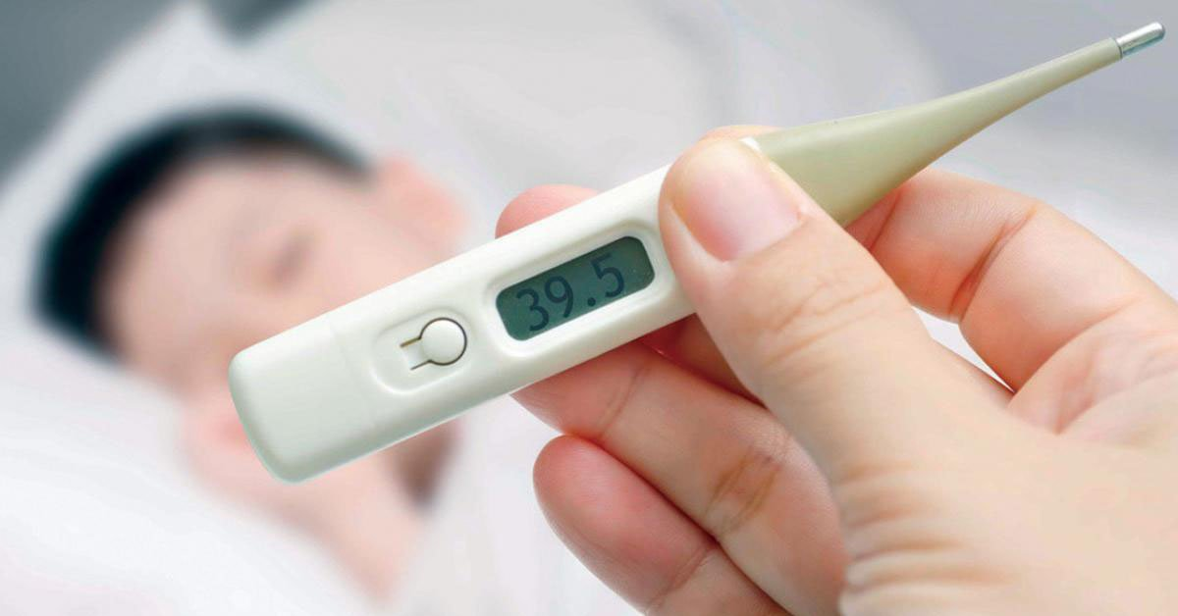
Sốt cao liên tục là triệu chứng nhiễm vi khuẩn Salmonella

3. Tác hại của vi khuẩn salmonella
Bệnh thương hàn do vi khuẩn Salmonella enterica typ huyết thanh typhi gây nên với bệnh cảnh sốt kéo dài, gây ra nhiều biến chứng nặng như:
- Xuất huyết tiêu hóa
- Thủng ruột
- Viêm cơ tim
- Viêm não dễ dẫn đến tử vong.
Để phòng ngừa bệnh thương hàn do vi khuẩn Salmonella gây ra mọi người cẩn
- Rửa tay bằng xà phòng và nước ấm sau khi đi vệ sinh, sau thay tã cho trẻ hoặc sau khi chạm vào động vật và trước khi ăn hoặc chế biến thức ăn.
- Nấu chín kỹ tất cả các loại thực phẩm (thịt bò, lợn, gà, vịt...)
- Không ăn trứng sống hoặc nấu chưa chín
- Chỉ uống sữa tiệt trùng
- Rửa thớt và kệ bếp dùng để chế biến thịt hoặc gia cầm ngay sau khi sử dụng để tránh lây nhiễm chéo sang các loại thực phẩm khác.
- Các nhà chức trách y tế cần có kế hoạch kiểm tra sức khỏe định kỳ và kiểm tra an toàn vệ sinh thực phẩm các khách sạn, nhà hàng, nơi chế biến và phân phối thực phẩm (chợ, siêu thị...).

    - Vibrio
- Trong những năm gần đây Vibrio parahaemolyticus là nguyên nhân thường gặp gây ra ngộ độc thực phẩm, nhất là các thực phẩm từ hải sản. Bệnh viêm ruột do vi khuẩn Vibrio parahaemolyticus xuất hiện sau khi người bệnh ăn phải thức ăn mang mầm bệnh, có thể biểu hiện nhẹ không nguy hiểm, nhưng cũng có thể gây ra tử vong.

1. Đặc điểm vi khuẩn Vibrio parahaemolyticus
- Vi khuẩn Vibrio parahaemolyticus là một loại vi khuẩn trong cùng một nhóm với những vi khuẩn gây ra bệnh tả, vi khuẩn có hình que hơi cong như dấu phẩy và ngắn, là vi khuẩn gram âm, không sinh nha bào, di động nhờ một lông ở một đầu.
- Chúng sinh sống, phát triển tốt trong môi trường kiềm và mặn, tồn tại trong nước biển và các động vật biển như tôm, cá, ốc, sò...và bị chết ở 65 độ C sau 10 phút, chúng không phát triển được ở nhiệt độ dưới 15 độ C. Nhiệt độ thích hợp cho sự nhân lên là 37 độ C
- Chính vì phát triển ở một số động vật biển nên Vibrio parahaemolyticus là một trong những nguyên nhân gây ngộ độc thức ăn. Người mắc bệnh chủ yếu là do ăn phải thức ăn hải sản chưa được nấu chín hoặc bị nhiễm khuẩn trong quá trình chế biến, bảo quản.
- Bệnh do vi khuẩn này gây ra gặp nhiều nhất ở Nhật Bản, ngoài ra còn gặp ở nhiều nước khác. Ở Việt Nam đã gặp nhiều lần tại vùng bờ biển Bắc Bộ.

2. Đặc điểm bệnh viêm ruột do Vibrio parahaemolyticus
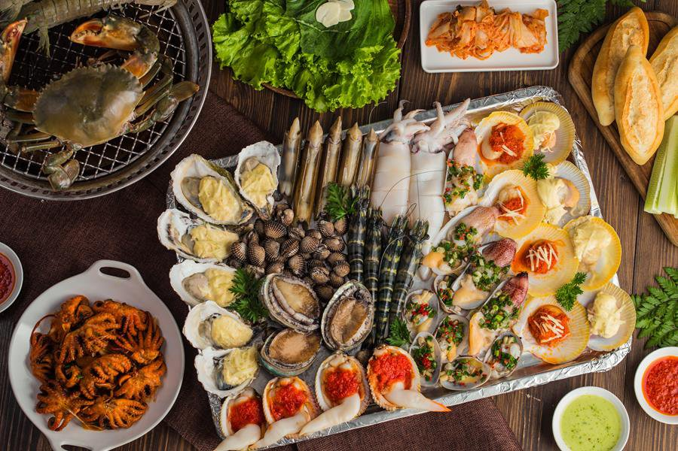

Bệnh viêm ruột do vi khuẩn là bệnh nhiễm khuẩn đường tiêu hóa cấp tính gây ra bởi vi khuẩn Vibrio parahaemolyticus. Bệnh có các mức độ khác nhau từ nhẹ tới nặng, thông thường bệnh biểu hiện nhẹ và ít nguy hiểm đến tính mạng. Tuy nhiên có nhiều trường hợp phát hiện muộn và không được điều trị đúng có thể là nguyên nhân gây ra tử vong do tiêu chảy mất nước.
Các yếu tố nguy cơ gây ra nhiễm vi khuẩn Vibrio parahaemolyticus như:
- Thói quen ăn hải sản sống hoặc chưa nấu chín;
- Lây nhiễm chéo do vi khuẩn phát triển ở các thực phẩm khác;
- Nhiễm khuẩn trong quá trình chế biến thức ăn và bảo quản các loại hải sản;
- Có tiền sử các bệnh mãn tính.

3. Triệu chứng bệnh viêm ruột do vi khuẩn Vibrio parahaemolyticus
Các triệu chứng thường gặp sau khi ăn các thức ăn có nguồn gốc từ hải sản chưa được nấu chín, dấu hiệu xảy ra trong vòng từ 2-6 giờ sau khi ăn:
- Tiêu chảy và nôn:
- Có biểu hiện kiểu tả nhẹ như phân lỏng, tóe nước, phân có mùi hơi tanh, màu xanh hoặc xanh vàng. Nôn nhiều và tiêu chảy phân nhiều nước dẫn đến mất nước cấp tính. Gần như không sốt, không gây đau bụng.
- Dạng lỵ trực khuẩn: Phân lỏng, lờ lờ máu cá, mùi thối khẳn, kèm theo sốt và đau bụng.
- Các dấu hiệu mất nước: Người mệt lả, háo nước, tiểu ít, mắt trũng, nặng thì phản ứng chậm, li bì, thậm chí hôn mê.
- Các dấu hiệu thường kéo dài khoảng 3 ngày, có thể nhẹ hoặc nặng tùy từng trường hợp. Bệnh gây nhiễm trùng nặng hơn ở những đối tượng suy giảm sức đề kháng.

4. Phương pháp chẩn đoán bệnh

Xét nghiệm để chuẩn đoán bệnh viêm ruột
Do bệnh có biểu hiện khá giống với bệnh viêm ruột do các nguyên nhân vi sinh khác nên để chẩn đoán xác định bệnh cần tiến hành xét nghiệm:
- Bệnh phẩm: Gồm phân, chất nôn của bệnh nhân hoặc các thực phẩm nghi ngờ nhiễm bệnh.
- Phương pháp xét nghiệm:
- Soi tươi dưới kính hiển vi thấy vi khuẩn di động rất nhanh.
- Nuôi cấy mẫu bệnh phẩm để phân lập được vi khuẩn và để làm kháng sinh đồ. Virio parahaemolyticus khi phân lập được sẽ cho phản ứng tán huyết rất rõ trên môi trường thạch máu.

5. Điều trị bệnh như thế nào?
Nguyên tắc điều trị:
- Bù nước và điện giải tránh mất nước. Bù nước bằng cách uống hoặc truyền tùy vào mức độ mất nước;
- Điều trị các triệu chứng khác nếu có;
- Điều trị bằng kháng sinh ít được khuyến cáo trong hầu hết các trường họp. Chỉ có một số trường hợp được chỉ định điều trị;
- Kết hợp với chế độ ăn uống, dinh dưỡng và chăm sóc.
Điều trị cụ thể:
- Bù nước và điện giải: Uống dung dịch oresol hoặc hydrit theo nhu cầu nếu vẫn có thể uống được, nếu mất nước nặng hoặc bệnh nhân nôn nhiều không thể uống được thì bù nước bằng cách truyền dịch.
- Hạ sốt bằng paracetamol nếu bệnh nhân sốt trên 38,5 độ C, với liều từ 10-15mg/kg cân nặng.
- Kháng sinh: Hầu hết các trường hợp không được khuyến cáo. Một số trường hợp tiêu chảy dạng lỵ trực khuẩn thì có chỉ định dùng kháng sinh. Kháng sinh được lựa chọn theo kết quả kháng sinh đồ là tốt nhất.
- Chế độ dinh dưỡng: Ăn uống đủ dinh dưỡng, ăn lỏng dễ tiêu, thực phẩm ăn uống đảm bảo vệ sinh an toàn thực phẩm.

6. Phòng ngừa
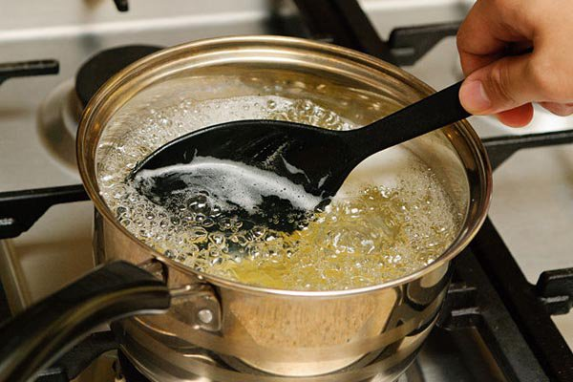
Ăn chín uống sôi để phòng ngừa bệnh viêm ruột
- Phương pháp đặc hiệu: Hiện tại chưa có biện pháp phòng bệnh đặc hiệu, chưa có vắc-xin phòng bệnh. Nên sử dụng các biện pháp phòng bệnh không đặc hiệu khác.
- Nên ăn các thực phẩm còn tươi, cá và các loại hải sản cần chế biến ngay.
- Thực hiện ăn chín uống sôi, không nên ăn thực ăn sống, đặc biệt là hải sản.
- Đảm bảo an toàn khi chế biến thức ăn: Không để thức ăn sống chạm vào đồ đã nấu chín.
Hiện nay, tình trạng ngộ độc thực ăn do vi khuẩn Vibrio parahaemolyticus ngày càng phổ biến. Đặc biệt ở những vùng biển, có thói quen ăn hải sản sống. Loại bỏ thói quen ăn đồ sống, giúp giảm nguy cơ nhiễm nhiều loại vi khuẩn trong đó có vi khuẩn Vibrio parahaemolyticus. Nếu sau khi ăn có nghi ngờ nhiễm khuẩn xuất hiện các dấu hiệu bệnh viêm ruột nên tới các cơ sở y tế để được khám, chẩn đoán và điều trị sớm.
Bệnh viện Đa khoa Quốc tế Vinmec là cơ sở y tế uy tín tại Việt Nam với các y bác sĩ được đào tạo bài bản, chuyên sâu từ nước ngoài, giàu kinh nghiệm, tận tâm, chuyên nghiệp. Các phác đồ điều trị bệnh đều được cập nhật thường xuyên, sánh ngang với các nước có nền y tế phát triển như Singapore, Hàn Quốc, Nhật Bản, Canada, Mỹ. Trang thiết bị y tế tối tân, hiện đại, được nhập khẩu từ Mỹ giúp việc chẩn đoán và điều trị bệnh hiệu quả hơn.

    - Proteus
Vi khuẩn proteus sinh sống trong đường ruột, hốc tự nhiên của cơ thể và trong môi trường. Proteus cũng là nguyên nhân hay gặp gây các vụ ngộ độc thực phẩm. Ngoài gây bệnh đường ruột, vi khuẩn này còn có thể gây ra nhiễm khuẩn trên nhiều cơ quan khác trên cơ thể.

1. Vi khuẩn proteus
Vi khuẩn proteus là vi sinh vật bình thường của ruột người và khu trú các hốc tự nhiên của cơ thể, bình thường vi khuẩn proteus không gây bệnh khi gặp điều kiện thuận lợi mới gây bệnh. Là loại vi khuẩn cơ hội, ngoài gây tiêu chảy, nếu chúng ở ngoài đường tiêu hóa có thể gây ra viêm đường tiết niệu, ngoài ra còn có thể gây viêm tai giữa, nhiễm khuẩn huyết, viêm mủ vết thương, viêm màng não sau viêm tai giữa...
Vi khuẩn proteus là vi khuẩn gram âm, có lông và di động mạnh, chúng có thể sinh sống tốt khi nuôi cấy trên môi trường thông thường. Người ta nhận thấy có 3 loại Proteus gây bệnh cho người bao gồm mirabilis (mirabilis), vulgaris (vulgaris) và penneri (penneri). Hay gây bệnh hàng đầu trong số đó là mirabilis (P. mirabilis).
Ngộ độc thực phẩm do vi khuẩn proteus hay thường gặp do nguồn thức ăn có chứa lượng lớn vi khuẩn. Vi khuẩn gây bệnh có thể xâm nhập từ môi trường bên ngoài vào cơ thể qua các phường thức sau:
- Thức ăn: Là nguồn chính gây lây nhiễm vi khuẩn proteus này, người ta thấy nó có số lượng lớn trong những thực phẩm quá hạn sử dụng từ nguồn động vật.
- Nước nhiễm vi sinh vật gây bệnh có thể là do tắm ở ao hồ hoặc uống nước ở khu vực gần nơi nuôi động vật. Tuy nhiên trường hợp do nguồn nước ít xảy ra hơn.
- Trong gia đình hay trong khu vực sống gần nhà có người nhiễm trùng proteus và tiếp xúc trực tiếp với nguồn bệnh, sau đó không vệ sinh sạch sẽ tay trước khi ăn.
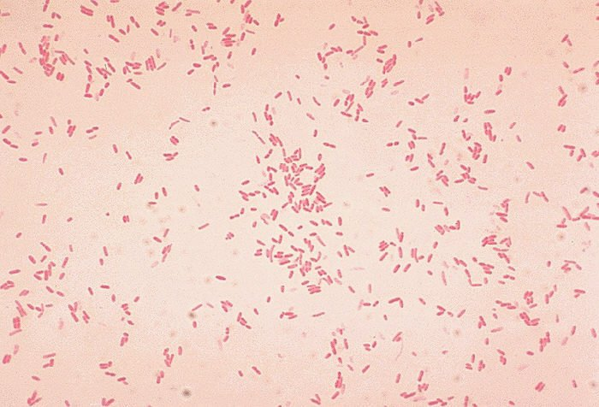
Vi khuẩn proteus là vi sinh vật bình thường của ruột người và khu trú các hốc tự nhiên của cơ thể

2. Bệnh đường ruột do vi khuẩn proteus
Nhiễm khuẩn ruột do vi khuẩn proteus có thể gây ra một số bệnh đường ruột như: Viêm dạ dày, viêm dạ dày ruột và viêm đại tràng.
- Có thể gặp sau ăn thức ăn không sạch: Thịt sống, thịt cá quá hạn sử dụng...
- Nôn: Từ nhẹ vài lần đến nặng nôn nhiều lần, nếu do lây từ người mắc bệnh thường số lượng vi khuẩn ít, triệu chứng không nặng. Trường hợp ăn phải số lượng lớn vi khuẩn sẽ gây ra các triệu chứng rầm rộ.
- Đau bụng: Cảm giác đau quặn bụng, vị trí đau thay đổi từng thể bệnh như viêm dạ dày, viêm đại tràng...
- Tiêu chảy: Phân mùi rất hôi có bọt trong phân, từ ngày thứ 2 của bệnh thấy có chất nhầy màu xanh trong phân.
- Xuất hiện hội chứng nhiễm khuẩn: Sốt thường sốt từ 38 độ, môi khô, lưỡi bẩn, hơi thở có mùi hôi.
- Hình thức ngộ độc thực phẩm vừa phải và nhẹ với điều trị đầy đủ được giải quyết trong vòng 2-3 ngày.

3. Điều trị nhiễm khuẩn đường tiêu hóa do vi khuẩn proteus
- Bù nước và điện giải: Bệnh nhân thương có dấu hiệu nôn nhiều, tiêu chảy gây ra mất nước và điện giải, vì vậy cần bù nước và điện giải. Do bệnh nhân nôn nhiều nên thường bù dịch bằng cách truyền dịch, lượng dịch cần bù tùy thuộc vào mức độ mất nước.
- Hạ sốt: Nếu sốt cao trên 38,5 độ C cần uống thuốc hạ sốt. Thường dùng paracetamol liều 10-15mg/kg cân nặng, uống cách nhau ít nhất 4 giờ nếu sốt lại.
- Chống co giật: Trường hợp mất nước nhiều gây ra hiện tượng co giật, cần dùng thuốc chống co giật.
- Điều trị nguyên nhân: Kháng sinh điều trị vi khuẩn proteus thường được dùng là loại kháng sinh cephalosporin thế hệ 3 và thế hệ 4, tuy nhiên do vi khuẩn có khả năng kháng thuốc cao nên sử dụng kháng sinh theo kết quả kháng sinh đồ.
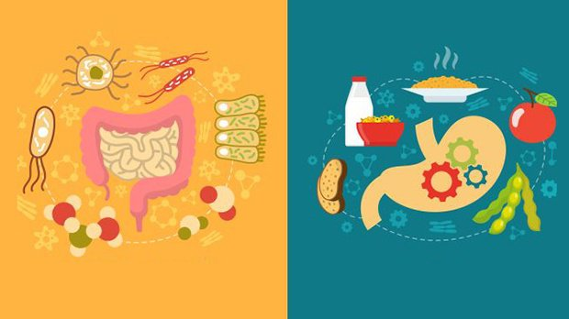
Nhiễm khuẩn ruột do vi khuẩn proteus có thể gây ra một số bệnh đường ruột

4. Phòng bệnh nhiễm khuẩn do vi khuẩn proteus
- Vệ sinh cá nhân sạch sẽ, rửa tay với xà phòng trước khi ăn, sau khi đi vệ sinh, sau khi làm việc tiếp xúc với môi trường không sạch.
- Đảm bảo ăn chín uống sôi, không ăn đồ ăn sống và tái.
- Chú ý hạn sử dụng khi mua các thực phẩm đóng gói sẵn.
- Nâng cao sức đề kháng bằng cách ăn uống đủ dinh dưỡng, tập luyện thể dục thể thao thường xuyên.
- Vi khuẩn proteus có khả năng đề kháng với kháng sinh cao, nên không tự ý sử dụng kháng sinh khi chưa có chỉ định của bác sĩ.
- Điều trị sớm ổ nhiễm khuẩn tiên phát do vi khuẩn proteus gây ra, đề phòng nguy cơ nhiễm khuẩn huyết.
Đảm bảo vệ sinh an toàn thực phẩm và nâng cao thể trạng là biện pháp phòng bệnh đường ruột do vi khuẩn proteus gây ra, ngoài ra khi nhận thấy các triệu chứng bất thường nghi ngờ bệnh lý do vi khuẩn proteus gây ra cần đến cơ sở y tế để khám và được điều trị đúng cách, tránh sử dụng thuốc nhất là kháng sinh bừa bãi gây ra hiện tượng đề kháng với kháng sinh.
  - ĐỘC TỐ CỦA VI SINH VẬT
    - Độc tố của tảo
Tảo là loài sinh vật có khả năng tự dưỡng bằng ánh sáng mặt trời. Một trong những ứng dụng quan trọng của tảo là tảo được xem như là nguồn thực phẩm quan trọng của con người và động vật. Tuy nhiên, hiện nay nhiều nhà khoa học cho thấy tảo có chứa nhiều độc tố tính rất mạnh. Chúng có thể gây ra những ngộ độc quan trọng.
    - Độc tố của nấm mốc
-Nấm mốc thuộc nhóm vi sinh vật dị dưỡng. Chúng chỉ có khả năng nhận các chất dị dưỡng. Chúng chỉ có khả năng nhận các chất dinh dưỡng ở dạng hòa tan. Trong quá trình trao đổi chất xảy ra ở tế bào chúng lại có khả năng chuyển hóa các chất hòa tan thành các chất không hòa tan.
-Ngoài ra, chúng còn có thể tạo ra các chất độc. Các chất độc của nấm mốc được gọi chung là độc tố vi nấm. Các độc tố này thường gây ngộ độc mạnh và có khả năng gây ung thư cho người và động vật.
-Độc tố của nấm mốc có tên gọi là aflatoxin. Aflatoxin trong một số thực phẩm: hạt hướng dương bị mốc, đậu phộng bị mốc, kẹo đậu phộng bị mốc, dầu mè bị mốc, đậu hũ, bột dinh dưỡng trẻ em có đậu nành bị mốc, thực phẩm gia súc → bỏ đi và không được ăn.
    - Độc tố của virus
-Virus còn được gọi là siêu vi, siêu vi khuẩn hay siêu vi trùng
- Virus thường có mặt ở các loại trái cây: táo, dâu tây, sữa. Siêu vi trùng này có thể được thải qua phân.
-Nếu trong bao tử có lượng rất lớn 10⁸ – 10¹⁰ virus thì sẽ gây loét dạ dày
  - CÁC PHƯƠNG PHÁP BẢO QUẢN THỰC PHẨM ĐỂ TRÁNH NGỘ ĐỘC DO VI SINH VẬT
    - Bảo quản thực phẩm bằng hóa chất
-Hóa chất dùng trong bảo quản:
Axit propionic và propionate
Axit sorbic và các sorbate
Axit benzoic và các benzoate
Parabens
SO₂ và sulfit
Ethylene và propylene oxides
Diaxetal natri
Nisin
Axit dehydroaxetic
Nitrit natri
Axit carpylic
Format ethyl
-Những yêu cầu cơ bản nhất đối với các chất hóa học được phép sử dụng trong bảo quản thực phẩm như sau:
- Phải có tính chất kháng khuẩn, nấm mốc và nấm men cao hoặc phải có tính chất chống oxy hóa xảy ra trong bảo quản và chế biến lương thực, thực phẩm.
- Không được gây độc cho người hoặc gia súc.
- Không được làm thay đổi hoặc thay đổi rất ít tính chất hóa lý, cảm quan của thực phẩm.
- Trong một số trường hợp đòi hỏi tính hòa tan của các hóa chất dùng để bảo quản.
- Không được tạo ra những phản ứng phụ, tạo ra những sản phẩm độc hại trong thực phẩm.
    - Bảo quản thực phẩm ở nhiệt độ cao
Bảo quản thực phẩm ở nhiệt độ cao dựa trên tác động tiêu diệt của nhiệt độ cao đối với phần lớn vi sinh vật. Có 2 nhóm phương pháp nhiệt độ cao được áp dụng rộng rãi hiện nay là:
-Thanh trùng?
-Tiệt trùng?
    - Bảo quản thực phẩm ở nhiệt độ thấp
-Tính chất của sản phẩm đông lạnh: hoạt động trao đổi chất của vi sinh vật có thể bị ngưng ở nhiệt độ đông lạnh, các loại thực phẩm đông lạnh không thể giữ nguyên mùi, vị ban đầu của mình. Người ta cho rằng thời gian tối đa giữ đông lạnh thực phẩm không chỉ dựa trên tỉ số vi sinh vật mà còn dựa trên các yếu tố khác như độ chắc của thực phẩm, mùi thực phẩm, giá trị dinh dưỡng của thực phẩm.
-Ảnh hưởng của đông lạnh đến vi sinh vật:
- Rất nhiều vi sinh vật bị chết ngay
- Sự giảm số lượng vi sinh vật có liên quan đến sự thay đổi rất nhanh của nhiệt độ làm lạnh.
- Sự cân bằng của tế bào xuất hiện ngay khi nhiệt độ lạnh ổn định.
Thí dụ: các vi khuẩn thuộc Salmonella thường kém chống chịu nhiệt độ lạnh hơn Staphycocus aureus hay các tế bào sinh dưỡng của Clostridium. Tuy nhiên, các nội bào tử và các độc tố của chúng ít chịu ảnh hưởng của nhiệt độ lạnh.
Lưu ý: các thành phần thực phẩm như: lòng trắng trứng, đường, siro, bắp được xác nhận là làm tăng khả năng sống của vi sinh vật trong điều kiện lạnh, đặc biệt là những vi sinh vật gây hư hỏng thực phẩm. Trong khi đó điều kiện axit được xác nhận là làm giảm khả năng sống của tế bào.
-Ảnh hưởng của sự tan băng (tan nước đá): nếu quá trình tan nước đá nhanh sẽ làm vi sinh vật chết rất nhanh.
    - Bảo quản thực phẩm bằng tia phóng xạ
Những nghiên cứu về sử dụng tia phóng xạ để bảo quản thực phẩm bắt đầu từ năm 1929. Từ đó đến nay, phương pháp này được áp dụng rộng rãi để bảo quản nhiều loại thực phẩm khác nhau:
-Những tia phóng xạ được sử dụng trong bảo quản thực phẩm: tia tử ngoại, tia ion hóa (tia X, tia gamma).
-Khả năng bảo quản của thực phẩm đã được chiếu xạ: sản phẩm thực phẩm được chiếu xạ bao giờ cũng tăng khả năng bảo quản như: thịt có thể bảo quản 12 năm không thấy sự thay đổi chất lượng.

